2001-2012年安徽省中考数学试题分类解析汇编（12专题）
专题10：四边形
一、选择题
1. （2002安徽省4分）如图，在△ABC中，BC＝a，B₁，B₂，B₃，B₄是AB边的五等分点；C₁，C₂．C₃．C₄是AC边的五等分点，则B₁C₁＋B₂C₂＋B₃C₃＋B₄C₄＝ ▲ ．
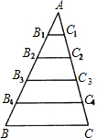
【答案】2a。
【考点】三角形中位线定理，梯形中位线定理。
【分析】利用三角形中位线定理或梯形中位线定理依次求得B₃C₃，B₂C₂，B₁C₁，B₄C₄，让它们相加即可：
根据中位线定理可知：
，
∴B₁C₁＋B₂C₂＋B₃C₃＋B₄C₄＝2a。
2. （2004安徽省4分）如图，某种牙膏上部圆的直径为3cm，下部底边的长度为4.8 cm．现要制作长方体的牙膏盒，牙膏盒的上面是正方形．以下列数据作为正方形边长制作牙膏盒，既节省材料又方便取放的是($\sqrt{2}$取1.4) 【 】．
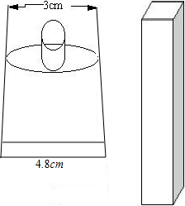
(A)2.4 cm (B)3cm (C)3.6 cm (D)4.8 cm
【答案】C。
【考点】正方形的性质，勾股定理。
【分析】根据题意分析可得：因为下部底边的长度为4.8cm，则正方形中应存在的最长的线段应该是4.8cm，正方形的性质可知最长的边应该是其对角线，即边长的倍，则根据勾股定理可求得边长：
设边长为x，则x=4.8，解得x=2.4=3.36（cm）。
因为3.36与3.6最接近，故选C。
3. （2011安徽省4分）如图，D是△ABC内一点，BD⊥CD，AD＝6，BD＝4，CD＝3，E、F、G、H分
别是AB、AC、CD、BD的中点，则四边形EFGH的周长是【 】
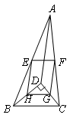
A．7 B．9 C．10 D．11
【答案】D。
【考点】勾股定理，三角形中位线定理，平行四边形的判定和性质。
【分析】根据勾股定理，有BC=5。又根据三角形中位线平行于第三边且等于它的一半的性质定理，得
EF∥BC，HG∥BC，EF=，HG=，∴EF∥HG，EF=HG。∴四边形EFGH是平行四边形。同理，EH=FG=3，∴四边形EFGH的周长为。故选D。
4. （2011安徽省4分）如图，在四边形ABCD中，∠BAD＝∠ADC＝90°，AB＝AD＝$2\sqrt{2}$，CD＝$\sqrt{2}$，
点P在四边形ABCD的边上．若点P到BD的距离为$\frac{3}{2}$，则点P的个数为【 】
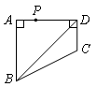
A．1 B．2 C．3 D．4
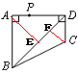
【答案】B。
【考点】点到直线的距离，勾股定理，等腰三角形的性质。
【分析】如图，过点A 作AE⊥BD于E，过点C 作AE⊥BD于F，∵∠BAD＝∠ADC＝90°，AB＝AD＝2，∴∠ABD＝∠ADB＝45°，∴AE=2>，∴在AB和AD边上各有一点，使点P到BD的距离为。又∵∠CDF＝∠ADC－∠ADB＝45°，CD＝，∴CF=1<。
∴在CB和DD边上不存在点，使点P到BD的距离为。故选B。
5. （2011安徽省4分）如图，点P是菱形ABCD的对角线AC上的一个动点，过点P垂直于AC的直线交菱形ABCD的边于M、N两点．设AC＝2，BD＝1，AP＝x，△AMN的面积为y，则y关于x的函数图象大致形状是【 】
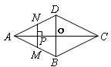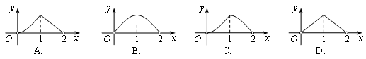
【答案】C。
【考点】菱形的性质，相似三角形的判定和性质，二次函数图象的特征。
【分析】当0<AP＝x<1时，由题意知△AME∽△ABD，
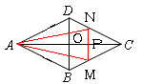
∴，
∴此时△AMN的面积y=。
当1≤AP＝x<2时，如图同样知△AME∽△ABD，
∴，
∴此时△AMN的面积y=。
综上，根据二次函数图象的特征，y关于x的函数图象大致形状是C。
6. （2012安徽省4分）为增加绿化面积，某小区将原来正方形地砖更换为如图所示的正八边形植草砖，更换后，图中阴影部分为植草区域，设正八边形与其内部小正方形的边长都为$a$，则阴影部分的面积为【 】
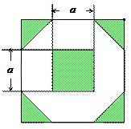
A.2$a^{2}$ B. 3$a^{2}$ C. 4$a^{2}$ D.5$a^{2}$
【答案】A。
【考点】正多边形和圆，等腰直角三角形的性质，正方形的性质。
【分析】图案中间的阴影部分是正方形，面积是，由于原来地砖更换成正八边形，四周一个阴影部分是对角线为的正方形的一半，它的面积用对角线积的一半来计算：
。故选A。
7. （2012安徽省4分）在一张直角三角形纸片的两直角边上各取一点，分别沿斜边中点与这两点的连线剪去两个三角形，剩下的部分是如图所示的直角梯形，其中三边长分别为2、4、3，则原直角三角形纸片的斜边长是【 】
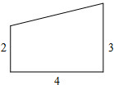
A.10 B.$4\sqrt{5}$ C. 10或$4\sqrt{5}$ D.10或$2\sqrt{\text{17}}$
【答案】C。
【考点】图形的剪拼，直角三角形斜边上中线性质，勾股定理
【分析】考虑两种情况，分清从斜边中点向哪个边沿着垂线段过去裁剪的。根据题意画出图形，再根据勾股定理求出斜边上的中线，最后即可求出斜边的长：
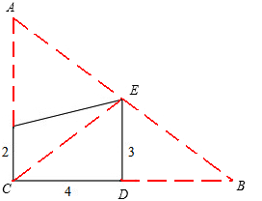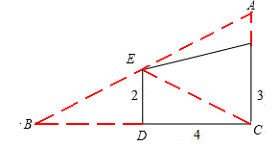
①如左图：
∵，点E是斜边AB的中点，∴AB=2CE=10 。
②如右图：
∵，点E是斜边AB的中点，∴AB=2CE=。
因此，原直角三角形纸片的斜边长是10或。故选C。
二、填空题
1. （2003安徽省4分）如图，l是四形形ABCD的对称轴，如果AD∥BC，有下列结论：
①AB∥CD ②AB=BC ③AB⊥BC ④AO=OC
其中正确的结论是 ▲ 。
（把你认为正确的结论的序号都填上）
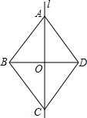
【答案】①、②、④。
【考点】轴对称的性质，平行的性质，等腰三角形的判定，菱形的判定和性质。
【分析】∵l是四边形ABCD的对称轴，∴AD=AB，∠DAC=∠BCA。
∵AD∥BC，∴∠DAC=∠BAC。
∴∠BAC=∠BCA。∴AB=BC。∴AD=BC。∴四边形ABCD是菱形。
∴①AB∥CD，正确；②AB=BC，正确；③得不到AB⊥BC，错误；④AO=OC，正确。
故正确的有①、②、④。
2. （2006安徽省课标5分）如图，直线L过正方形ABCD的顶点B，点A、C到直线L的距离分别是1和2，则正方形的边长是 ▲ 。
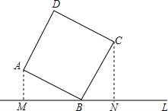
【答案】。
【考点】正方形的性质，全等三角形的判定和性质，勾股定理。
【分析】∵四边形ABCD是正方形，∴AB=CD，∠ABM+∠CBN=90°。
∵AM⊥MN，CN⊥BN，∴∠BAM=∠CBN，∠AMB=∠CNB=90°。∴△AMB≌△BCN（AAS）。
∴BM=CN。
∵点A、C到直线L的距离分别是1和2，即AM=1，CN=2，∴BM=2。
∴。
3. （2012安徽省5分）如图，P是矩形ABCD内的任意一点，连接PA、PB、PC、PD，得到△PAB、△PBC、△PCD、△PDA，设它们的面积分别是S₁、S₂、S₃、S₄，给出如下结论：
①S₁+S₂=S₃+S₄ ② S₂+S₄= S₁+ S₃
③若S₃=2 S₁，则S₄=2 S₂ ④若S₁= S₂，则P点在矩形的对角线上
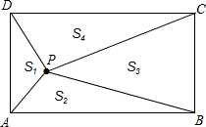
其中正确的结论的序号是 ▲ （把所有正确结论的序号都填在横线上）.
【答案】②④。
【考点】矩形的性质，相似
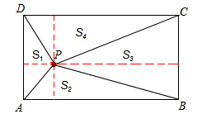
【分析】如图，过点P分别作四个三角形的高，
∵△APD以AD为底边，△PBC以BC为底边，
∴此时两三角形的高的和为AB，
∴S₁+S₃=S_{矩形ABCD}；
同理可得出S₂+S₄=S_{矩形ABCD}。
∴②S₂+S₄= S₁+ S₃正确，则①S₁+S₂=S₃+S₄错误。
若S₃=2 S₁，只能得出△APD与△PBC高度之比，S₄不一定等于2S₂；故结论③错误。
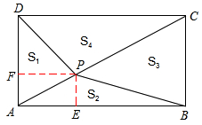
如图，若S₁=S₂，则×PF×AD=×PE×AB，
∴△APD与△PBA高度之比为：PF：PE =AB：AD 。
∵∠DAE=∠PEA=∠PFA=90°，∴四边形AEPF是矩形，
∴矩形AEPF∽矩形ABCD。连接AC。
∴PF：CD =PE ：BC=AP：AC，
即PF：CD =AF ：AD=AP：AC。
∴△APF∽△ACD。∴∠PAF=∠CAD。∴点A、P、C共线。∴P点在矩形的对角线上。
故结论④正确。
综上所述，结论②和④正确。
三、解答题
1. （2001安徽省12分）如图1，AB、CD是两条线段，M是AB的中点，S_{△DMC}、S_{△DAC}、S_{△DBC}分别表示△DMC、△DAC、△DBC的面积．当AB∥CD时，则有．
（1）如图2，M是AB的中点，AB与CD不平行时，作AE、MN、BF分别垂直DC于E、N、F三个点，问结论①是否仍然成立？请说明理由．
（2）若图3中，AB与CD相交于点O时，问S_{△DMC}、S_{△DAC}和S_{△DBC}三者之间存在何种相等关系？试证明你的结论．
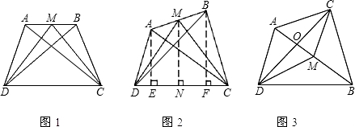
【答案】解：（1）当AB和CD不平行时，结论①仍然成立。理由如下：
如图，由已知，可得AE、BF和MN两两平行，∴四边形AEFB是梯形。
∵M为AB的中点，∴MN是梯形AEFB的中位线。∴MN=（AE+BF）。
∴。
∴。
（2）。证明如下：
∵M为AB的中点，∴S_{△ADM}=S_{△BDM}，S_{△ACM}=S_{△BCM}。
∴
。
∴，即。
【考点】梯形中位线定理。
【分析】（1）过A，M，B分别作BC的垂线AE，MN，BF，AE∥MN∥BF，由于M是AB中点，因此MN是梯形AEFB的中位线，因此MN=（AE+BF），三个三角形同底，因此结论①是成立的。
（2）利用AM=MB，让这两条边作底边来求解，△ADB中，小三角形的AB边上的高都相等，那么△ADM和DBM的面积就相等（等底同高），因此△OAD，OMD的和就等于△BMD的面积，同理△AOC和OMC的面积和等于△CMB的面积．根据这些等量关系即可得出题中三个三角形的面积关系。
2. （2003安徽省8分）如图是2002年8月在北京召开的第24届国际数学家大会会标中的图案，其中四边形ABCD和EFGH都是正方形。
求证：△ABF≌△DAE
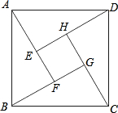
【答案】证明：∵四边形ABCD是正方形，∴AB=DA，∠BAF＋∠DAE=90°。
∵∠ADE＋∠DAE=90°，∴∠BAF=∠ADE。
在△ABF与△DAE中，∵，
∴△ABF≌△DAE（AAS）。
【考点】正方形的性质，全等三角形的判定。
【分析】由正方形的性质知，AB=DA，由同角的余角相等知，∠BAF=∠ADE，又有∠AFB=∠DEA=90°，故根据AAS证得△ABF≌△DAE。
3. （2005安徽省大纲14分）在一次课题学习中活动中，老师提出了如下一个问题：
点P是正方形ABCD内的一点，过点P画直线l分别交正方形的两边于点M、N，使点P是线段MN的三等分点，这样的直线能够画几条？
经过思考，甲同学给出如下画法：
如图1，过点P画PE⊥AB于E，在EB上取点M，使EM=2EA，画直线MP交AD于N，则直线MN就是符合条件的直线l．
根据以上信息，解决下列问题：
（1）甲同学的画法是否正确？请说明理由；
（2）在图1中，能否再画出符合题目条件的直线？如果能，请直接在图1中画出；
（3）如图2，A₁，C₁分别是正方形ABCD的边AB、CD上的三等分点，且A₁C₁∥AD．当点P在线段A1C1上时，能否画出符合题目条件的直线？如果能，可以画出几条？
（4）如图3，正方形ABCD边界上的A₁，A₂，B₁，B₂，C₁，C₂，D₁，D₂都是所在边的三等分点．当点P在正方形ABCD内的不同位置时，试讨论，符合题目条件的直线l的条数的情况．
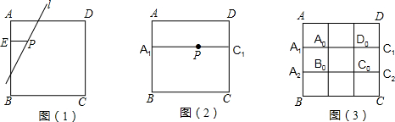
【答案】解：（1）甲同学的画法正确，理由如下：
∵PE∥AD，∴△MPE∽△MNA，∴。
∵EM=2EA，∴。
∴点P是线段MN的一个三等分点。
（2）能画出一个符合题目条件的直线，在EB上取M₁，使EM₁=AE，直线M₁P就是满足条件的直线，如图。
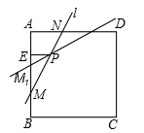
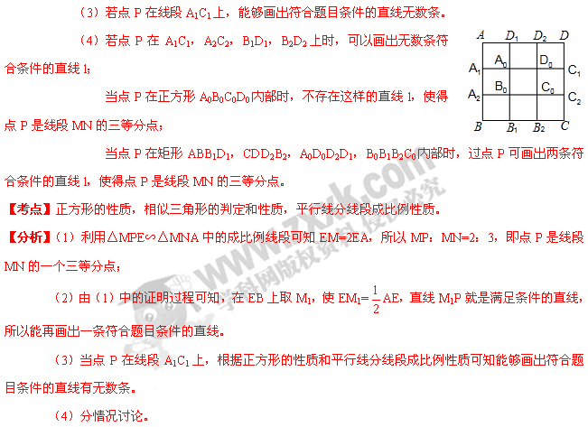4. （2006安徽省大纲10分）如图，已知长方形ABCD，过点C引∠A的平分线AM的垂线，垂足为M，AM交BC于E，连接MB，MD。
（1）求证：BE=DC；
（2）求证：∠MBE=∠MDC。
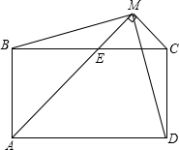
【答案】证明：（1）∵AM平分∠BAD，∠BAD=90°，∴∠BAE=45°。∴△BAE为等腰直角三角形。
∴AB=BE。
又∵AB=DC，∴BE=DC。
（2）由CM⊥AM得，∠EMC=90°。
又∵∠BAE=45°，∠BEA=45°，∴∠MEC=45°。∴∠MEC=∠MCE。
∴△MEC为等腰直角三角形。∴ME=CM且∠MEC=∠MCE=45°。
∴∠BEM=∠DCM=135°。
又∵BE=DC，∴△BEM≌△DCM（SAS）。∴∠MBE=∠MDC。
【考点】矩形的性质，等腰直角三角形等腰直角三角形，全等三角形等腰直角三角形。
【分析】根据已知可得到△BAE为等腰直角三角形，又因为AB=CD则BE=CD．由已知可得△MEC为等腰直角三角形，即ME=CM，又因为BE=DC，可求得∠BEM=∠DCM，从而利用SAS判定△BEM≌△DCM，全等三角形的对应角相等，所以∠MBE=∠MDC。
5. （2006安徽省课标14分）如图（1），凸四边形ABCD，如果点P满足∠APD=∠APB=α．且∠BPC=∠CPD=β，则称点P为四边形ABCD的一个半等角点。
（1）在图（3）正方形ABCD内画一个半等角点P，且满足α≠β；
（2）在图（4）四边形ABCD中画出一个半等角点P，保留画图痕迹（不需写出画法）；
（3）若四边形ABCD有两个半等角点P₁、P₂（如图（2）），证明线段P₁P₂上任一点也是它的半等角点。
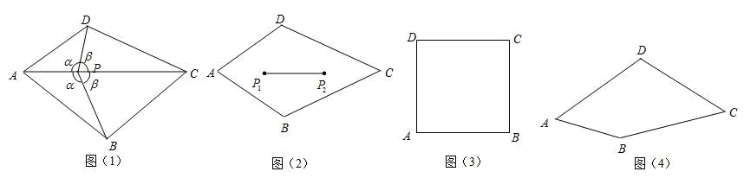
【答案】解：（1）如图，所画的点P在AC上且不是AC的中点和AC的端点即可：
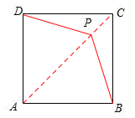
（2）作点B关于AC的对称点B’，延长DB’交AC于点P，点P为所求。
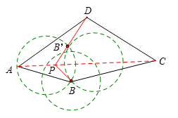
（3）连接P₁A、P₁D、P₁B、P₁C和P₂D、P₂B，根据题意，∠AP₁D=∠AP₁B，∠DP₁C=∠BP₁C。
∴∠AP1B＋∠BP1C=180度。∴P₁在AC上。
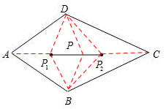
同理，P₂也在AC上。
在△DP₁P₂和△BP₁P₂中，
∠DP₂P₁=∠BP₂P1，∠DP₁P₂=∠BP1P₂，P₁P₂公共，
∴△DP₁P₂≌△BP₁P₂（ASA）。
∴DP₁=BP₁，DP₂=BP₂，于是B、D关于AC对称。
设P是P₁P₂上任一点，连接PD、PB，
由对称性，得∠DPA=∠BPA，∠DPC=∠BPC。
∴点P是四边形的半等角点。
【考点】新定义，作图（复杂作图），全等三角形的判定，轴对称的性质。
【分析】（1）根据题意可知，所画的点P在AC上且不是AC的中点和AC的端点．因为在图形内部，所以不能是AC的端点，又由于α≠β，所以不是AC的中点。
（2）画点B关于AC的对称点B’，延长DB’交AC于点P，点P为所求（因为对称的两个图形完全重合）。
（3）连接P₁A、P₁D、P₁B、P₁C和P₂D、P₂B，根据题意∠AP₁D=∠AP₁B，∠DP1C=∠BP₁C，∴∠AP₁B＋∠BP₁C=180度，∴P₁在AC上，同理，P₂也在AC上。再利用ASA证明△DP₁P2≌△BP₁P₂而，那么△P₁DP₂和△P₁BP₂关于P₁P₂对称，P是对称轴上的点，所以∠DPA=∠BPA，∠DPC=∠BPC．即点P是四边形的半等角点。
6. （2007安徽省12分）如图1，在四边形ABCD中，已知AB=BC=CD，∠BAD和∠CDA均为锐角，点P是对角线BD上的一点，PQ∥BA交AD于点Q，PS∥BC交DC于点S，四边形PQRS是平行四边形．
（1）当点P与点B重合时，图1变为图2，若∠ABD=90°，求证：△ABR≌△CRD；
（2）对于图1，若四边形PRDS也是平行四边形，此时，你能推出四边形ABCD还应满足什么条件？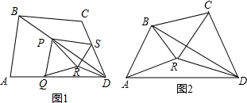
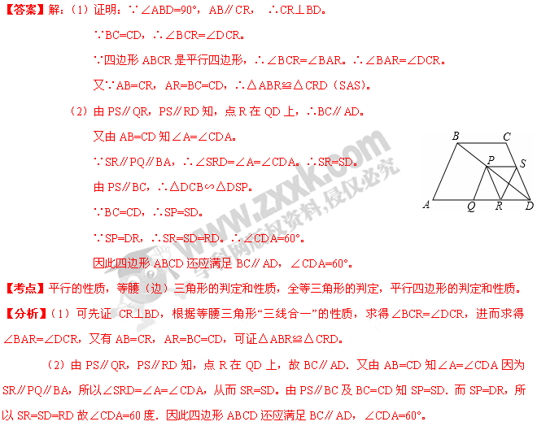7. （2008安徽省10分）如图四边形ABCD和四边形ACED都是平行四边形，点R为DE的中点，BR分别交AC、CD于点P、Q。
⑴请写出图中各对相似三角形(相似比为1 除外)；
(2)求BP∶PQ∶QR
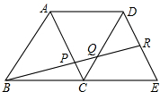
【答案】解：（1）△BCP∽△BER，△PCQ∽△PAB，△PCQ∽△RDQ，△PAB∽△RDQ 。
（2）∵四边形ABCD和四边形ACED都是平行四边形，
∴BC=AD=CE，AC∥DE，∴PB=PR，。
又∵PC∥DR，∴△PCQ∽△RDQ。
又∵点R是DE中点，∴DR=RE。
∴，∴QR=2PQ。
又∵BP=PR=PQ＋QR=3PQ，∴BP∶PQ∶QR=3∶1∶2。
【考点】平行四边形的性质，相似三角形的判定和性质。
【分析】（1）由四边形ABCD和四边形ACED都是平行四边形，即可得AB∥CD，AD∥BE，AC∥DE，根据平行于三角形一边的直线截三角形另两边或另两边的延长线所组成的三角形与原三角形相似，即可求得：△BCP∽△BER，△PCQ∽△PAB，△PCQ∽△RDQ，△PAB∽△RDQ 。
（2）由已知可得，根据△PCQ∽△RDQ可得，从而由BP=PR=PQ＋QR=3PQ即可求得BP∶PQ∶QR=3∶1∶2。
8. （2009安徽省10分）学校植物园沿路护栏纹饰部分设计成若干个全等菱形图案，每增加一个菱形图案，
纹饰长度就增加dcm，如图所示．已知每个菱形图案的边长cm，其一个内角为60°．
（1）若d＝26，则该纹饰要231个菱形图案，求纹饰的长度L；
（2）当d＝20时，若保持（1）中纹饰长度不变，则需要多少个这样的菱形图案？
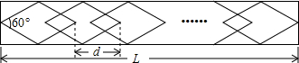
【答案】解：（1）如图，菱形图案水平方向对角线长为
BD=2BO=2ABcos∠ABO=×cos30°×2=30（cm），
∴纹饰的长度L=30+26×（231－1）=6010（cm）。
（2）当d=20cm时，设需x个菱形图案，则有：30＋20×（x－1）=6010，解得x=300，
∴需300个这样的菱形图案。
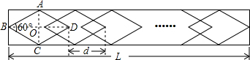
【考点】菱形的性质，解直角三角形，锐角三角函数定义，特殊角的三角函数值。
【分析】（1）首先根据菱形的性质和锐角三角函数的概念求得菱形的对角线的长，再结合图形发现L=菱形对角线的长＋（231－1）d。
（2）设需要x个这样的图案，仍然根据L=菱形对角线的长+（x－1）d进行计算。
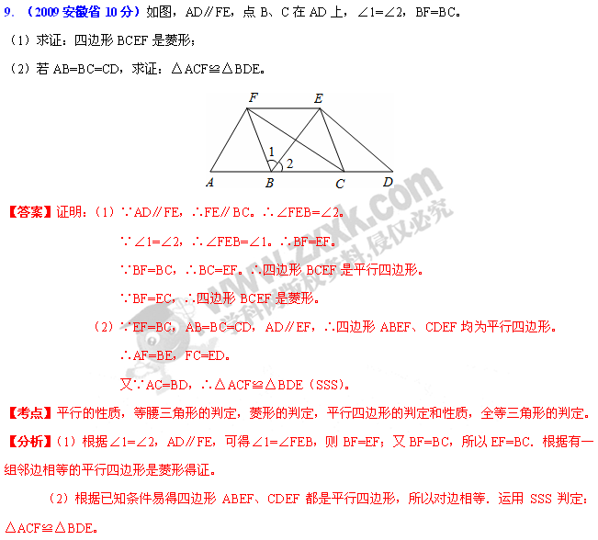10. （2011安徽省14分）如图，正方形ABCD的四个顶点分别在四条平行线l₁、l₂、l₃、l₄上，这四条直线
中相邻两条之间的距离依次为h₁、h₂、h₃(h₁＞0，h₂＞0，h₃＞0)．
(1)求证：h₁＝h₂；
(2)设正方形ABCD的面积为S，求证：S＝(h₁＋h₂)²＋h₁²；
(3)若h₁＋h₂＝1，当h₁变化时，说明正方形ABCD的面积S随h₁的变化情况．
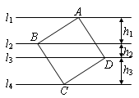
【答案】解：（1）设AD、BC与l₂、l₃相交于点E、F。
由题意知四边形BEDF是平行四边形，
∴△ABE≌△CDF（ASA）。
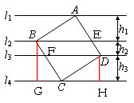
∴对应高h₁＝h₃。
(2)过B、D分别作l₄的垂线，交l₄于G、H（如图），
易证△BCG≌△CDH，从而根据勾股定理，得
CB²＝BG²＋GC²＝BG²＋HD²，
即：S＝(h₃＋h₂)²＋h₃²＝(h₁＋h₂)²＋h₁²。
(3)∵h₁＋h₂＝1,∴h₂＝1－h₁
由(2)知S＝(h₁＋h₂)²＋h₁²＝( h₁＋1－h₁)² ＋h₁²＝。
∵ h₁＞0，h₂＞0，h₃＞0，∴h₂＝1－h₁＞0，解得0＜h₁＜。
∴当0＜h₁＜时，S随h₁的增大而减小；
当h₁=时，S取得最小值；
当＜h₁＜时，S随h₁的增大而增大。
【考点】平行的性质，勾股定理，全等三角形的判定和性质，等量代换，，二次函数的性质。
【分析】（1）由全等三角形对应高相等的性质证明即可。
（2）由△BCG≌△CDH，应用勾股定理即可证得。
(3)将已知的h₁＋h₂＝1化为 h₂＝1－h₁代入（2）的结论： S＝(h₁＋h₂)²＋h₁²，得到S关于 h₁的二次函数，应用二次函数增减性的性质进行讨论即可。

